吉首大学

软件科学与工程学院

项目总结报告

课程名称： 软件开发实训I
项目名称: 慧医数字医疗
姓名： 何少升
学号 2023400988
指导教师： 周明

目录
1. 整体设计描述 3
1.1 项目背景 3
1.2 设计目标 3
1.3 技术架构 3
1.4 技术选型 4
1.5 三角色权限模型 4
2. 各功能模块的设计与完成度描述 5
2.1 模块完成度总览 5
2.2 重点模块设计详情 5
3. 主要界面截图 10
3.1 登录认证模块 10
3.2 首页数据看板 11
3.3 系统管理模块 11
3.4 基础业务模块 12
3.5 ✨ 销售地点管理（亮点模块） 14
3.6 ✨ AI智能助手「小伊」（亮点模块） 15
3.7 接口文档 17
3.8 部署架构截图（可选） 17
4. 调试与测试结果描述 18
4.1 本次开发遇到并解决的问题清单 18
4.2 接口测试结果 19
4.3 部署验证结果 19
4.4 部署环境参数 20
5. 项目总结 20
5.1 开发心得 20
5.2 项目成果 21
5.3 存在的不足 22
5.4 优化方向 22

1. 整体设计描述

1.1 项目背景
随着"互联网+医疗健康"战略的推进，医疗机构对信息化管理的需求日益迫切。本系统针对医药行业场景，构建一套覆盖 医药公司、药品流通、医生档案、患者信息、医保政策、销售网点 全链路的数字化管理平台，并集成 AI智能问诊助手 和 安全审计日志 两大创新模块，为智慧医疗管理提供数字化支撑。

1.2 设计目标
目标 | 说明
全链路管理 | 覆盖医药公司 → 药品 → 医生 → 患者 → 销售网点 → 医保政策完整业务链路
三角色权限 | 管理员 / 医生 / 患者 三种角色差异化菜单与操作权限
AI能力内置 | 集成大模型对话能力，提供智能问诊、政策解答、用药咨询服务
安全可审计 | 所有关键操作自动记录安全日志，支持按日期清理、批量删除
双模式部署 | 同时支持 Docker Compose（Linux）和 Windows Server 原生部署
可视化运营 | 首页数据看板 + 销售网点高德地图双视图展示

1.3 技术架构
┌─────────────────────────────────────────────────────────┐
│ 浏览器客户端 │
│ Vue 3 SPA + Element Plus UI │
└────────────────────────┬────────────────────────────────┘
│ HTTP
▼
┌─────────────────────────────────────────────────────────┐
│ Nginx 80端口（静态 + 反代） │
└────────────────────────┬────────────────────────────────┘
│
▼
┌─────────────────────────────────────────────────────────┐
│ Spring Boot 2.5.3 后端（8080） │
│ ┌────────┐ ┌──────────┐ ┌──────────┐ ┌──────────────┐ │
│ │JwtFilter│ │OperationLog│ │AiChatCtrl│ │ 业务Controller│ │
│ │ 认证拦截│ │ AOP日志切面│ │ AI后端代理│ │ 14个RestAPI │ │
│ └───┬────┘ └─────┬────┘ └────┬─────┘ └──────┬───────┘ │
│ │ │ │ │ │
│ ┌───┴───────────┴───────────┴───────────────┴───────┐ │
│ │ MyBatis + Druid + PageHelper │ │
│ └────────────────────┬─────────────────────────────┘ │
└───────────────────────┼─────────────────────────────────┘
│ JDBC
▼
┌─────────────────────────────────────────────────────────┐
│ MySQL 8.0（19张业务表） │
└─────────────────────────────────────────────────────────┘

1.4 技术选型
后端： Spring Boot 2.5.3 / MyBatis 2.2.0 / Spring Security + JWT / Druid 1.2.5 / PageHelper 1.2.10 / AOP切面编程 / Knife4j 4.4.0
前端： Vue 3.4.21 / Vite 5.4.14 / Element Plus 2.6.3 / Pinia 2.1.7 / Vue Router 4.3.0 / Axios 1.6.8 / ECharts 5.5.0
数据库： MySQL 8.0（utf8mb4字符集）
部署： Docker Compose 3服务编排 / Windows Server 2022 原生 + Nginx + NSSM

1.5 三角色权限模型
系统采用 utype 字段区分三种角色，配合 role_permission 表做菜单级权限控制：
utype | 角色 | 核心能力
1 | 管理员 | 所有模块增删改查 + 安全日志查看清理 + 账号权限管理
2 | 医生 | 医生档案维护 + 查看政策/药品/销售网点
3 | 患者 | 查看公开信息 + AI助手问诊

2. 各功能模块的设计与完成度描述

2.1 模块完成度总览
序号 | 功能模块 | 完成度 | 备注
1 | 登录认证（JWT） | 0% | 双Header兼容
2 | 账号管理 | 0% | 三角色CRUD
3 | 权限菜单管理 | % | role_permission关联
4 | 首页数据看板 | 100% | ECharts可视化
5 | 城市信息管理 | 0% | 省市两级字典
6 | 医药公司管理 | 100% | 关联企业政策
7 | 药品信息管理 | 100% | 图片上传
8 | 医生信息管理 | 0% | 级别/科室关联
9 | 医保政策管理 | 50% | 按城市发布
10 | 企业政策管理 | 0% | 按公司发布
11 | 必备材料管理 | 100% | 文档类信息
12 | 患者管理 | 0% | 健康档案
13 | 销售地点管理 | 0% | 表格视图100%，地图视图95%
14 | AI智能助手 | 0% | 本次新增，大模型对接完成
15 | 安全日志系统 | 100% | 本次新增，AOP切面自动记录

2.2 重点模块设计详情

2.2.1 安全日志系统（本次核心开发模块）
设计思路： Spring AOP + 自定义注解 @LogOperation，实现 零侵入 自动审计。
涉及文件：
注解：backend/src/main/java/com/qst/medical/annotation/LogOperation.java
切面：backend/src/main/java/com/qst/medical/aspect/OperationLogAspect.java
Controller：backend/src/main/java/com/qst/medical/controller/SecurityLogController.java
实体：backend/src/main/java/com/qst/medical/entity/SecurityLog.java
Mapper：backend/src/main/java/com/qst/medical/mapper/SecurityLogMapper.java
执行流程：
Controller方法被调用
↓
OperationLogAspect（@Around拦截）
├─ 1. 反射读取 @LogOperation 注解值
├─ 2. SecurityContextHolder 获取当前登录用户
│ （兼容 MyUserDetails 和 Account 两种类型）
├─ 3. RequestContextHolder 提取 IP 和 UserAgent
├─ 4. proceed() 执行业务方法
├─ 5. 反射判断返回值 getSuccess() / getCode() → SUCCESS 或 FAILURE
└─ 6. 写入 sys_log 表（异常也写日志再抛出）
日志表字段：
字段 | 类型 | 说明
account_id | BIGINT | 操作人账号ID
username | VARCHAR | 登录名
realname | VARCHAR | 真实姓名
operation | VARCHAR | 操作类型（如"新增账号"）
description | VARCHAR | 详细描述
method | VARCHAR | 类名+方法名（自动反射）
params | TEXT | 请求参数JSON
ip_address | VARCHAR | 真实IP（处理X-Forwarded-For）
user_agent | VARCHAR | 浏览器UA（截断500字符）
status | VARCHAR | SUCCESS / FAILURE
error_msg | VARCHAR | 失败原因
create_time | DATETIME | 自动写入时间戳
本次解决的历史问题：
问题 | 原因 | 修复方式
日志表名冲突 | security_log 被误用于存储城市数据 | 新建 sys_log 表，改所有引用
XML解析错误 | Mapper XML 中 SQL 有未转义的 < | 改为 &lt;
用户信息获取为空 | 切面中 instanceof Account 不匹配 | 改为优先判断 MyUserDetails
API Key 硬编码在代码中 | 直接写死在 application.properties | 改为 application-prod.properties + 不提交Git

2.2.2 AI智能助手「小伊」（本次核心开发模块）
设计思路： 后端代理转发模式，解决 CORS 跨域和 API Key 暴露问题。
涉及文件：
后端代理：backend/src/main/java/com/qst/medical/controller/AiChatController.java
知识库接口：backend/src/main/java/com/qst/medical/controller/AiKnowledgeController.java
前端API：frontend/src/api/ai.js
聊天组件：frontend/src/components/AIAssistant.vue
架构流程：
前端 Vue（AIAssistant.vue）
│
│ POST /api/ai/chat { messages }
▼
Spring Boot AiChatController
│ 读取 application-prod.properties：
│ ai.api.key = xxxxx（保密）
│ ai.api.url = https://api.deepseek.com/v1/chat/completions
│ ai.api.model = deepseek-chat
│
│ RestTemplate + Authorization: Bearer 转发
▼
第三方大模型 API（DeepSeek / 腾讯云 / OpenAI兼容）
│
│ 返回 choices[0].message.content
▼
前端展示 AI 回复（支持多轮对话、图片/文件上传）
核心特性：
大模型对话模式：多轮上下文（最近10条消息）
知识库模式：后端 AiKnowledgeService 查询本地知识
双模式开关：前端一键切换
历史记录持久化：localStorage 存储多会话
富媒体支持：图片 ≤5MB、文件 ≤10MB
加载动画 + 错误处理 + Token 统计
本次解决的历史问题：
问题 | 原因 | 修复方式
401 认证错误 | 前端直连缺少 Authorization Header | 改为后端代理统一加 Bearer
CORS 跨域 | 浏览器阻止跨域请求 | 后端代理走同源 /api 路径
API Key 泄露 | 前端代码暴露密钥 | Key 移到后端配置文件
双重 /api 前缀 | axios baseURL + url 拼接错误 | 统一请求路径
响应解析错误 | 直接取 response.data.choices | 适配 Result 包装格式 response.data.content

2.2.3 销售地点地图可视化（本次优化模块）
设计思路： 高德地图 JS API + MarkerCluster 点聚合 + Place 地名搜索。
性能优化方案：
优化点 | 问题 | 解决方案
点聚合 | 大量Marker渲染卡顿 | AMap.MarkerCluster 插件，按缩放级别合并邻近点
Canvas渲染 | DOM Marker 数量上限 | 配置 render: 'canvas'
事件节流 | zoomend/moveend 高频触发 | throttle 300ms 节流
延迟加载 | 页面加载立即请求 | 地图 idle 事件后再加载
新增功能：
地名模糊搜索 + 实时建议下拉
点击搜索结果自动定位地图
详情弹窗显示药店信息 + 高德导航链接
地图/表格双视图一键切换

2.2.4 登录认证与安全体系
JWT 认证流程：
登录 POST /api/login
│ uname + pwd → BCrypt 匹配
▼
生成 JWT（payload: accountId, utype, expireAt）
│
▼
返回 { token, userInfo }
│
后续请求携带 HTTP Header：
│ token: <jwt> ← 项目约定
│ 或 Authorization: Bearer <jwt> ← 标准兼容
▼
JwtFilter → 校验签名 → SecurityContext → Controller
Spring Security 白名单（免认证）：
/api/login、/api/account/register — 登录注册
/api/ai/**、/api/knowledge/** — AI接口公开
/api/dashboard — 首页数据
/doc.html、/swagger-resources/** — 接口文档

2.2.5 首页数据看板
轮播图 Banner
统计卡片：医师人数 / 药物种类 / 合作企业 / 药店数量（动画数字）
ECharts 图表：科室医生柱状图 + 医生级别饼图 + 最新医保政策 + 最新企业政策

3. 主要界面截图

3.1 登录认证模块

3.1.1 登录页面

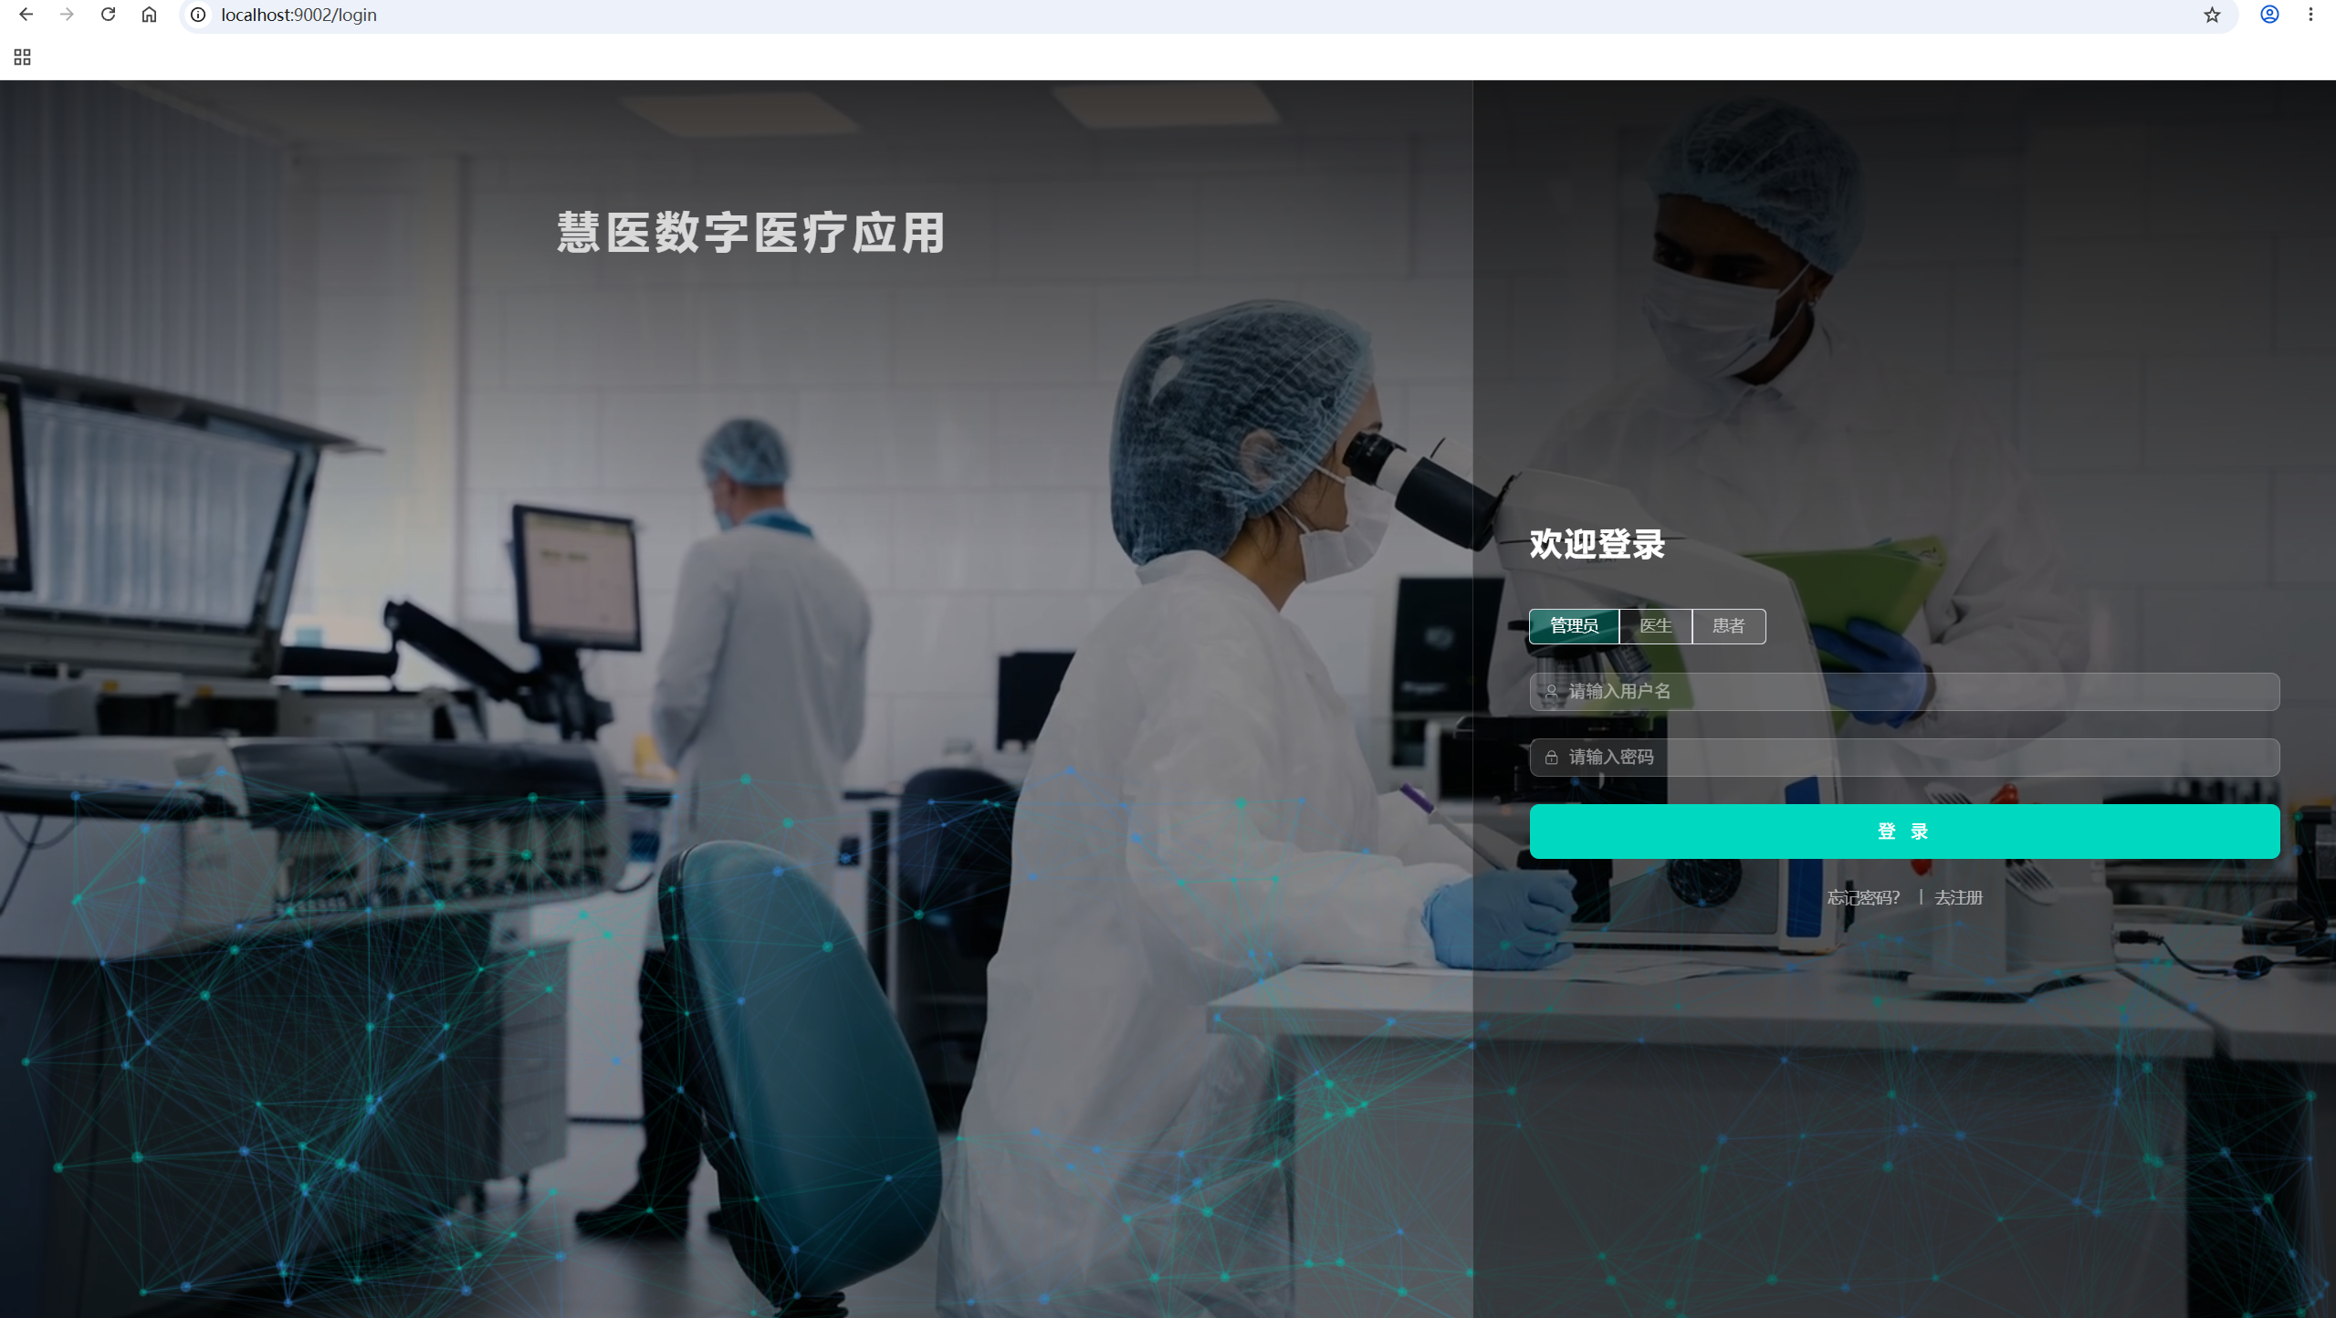3.1.2 注册页面

3.1.3 登录后侧边栏菜单
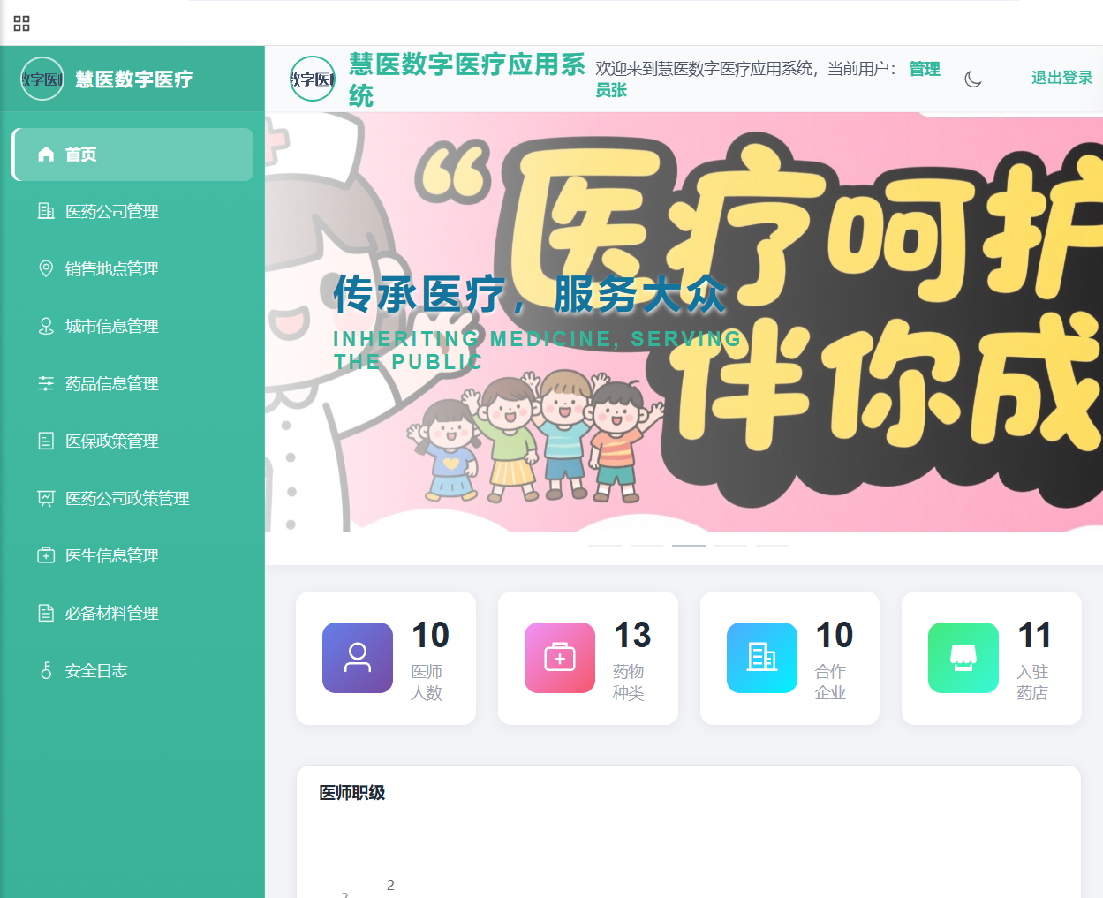

3.2 首页数据看板
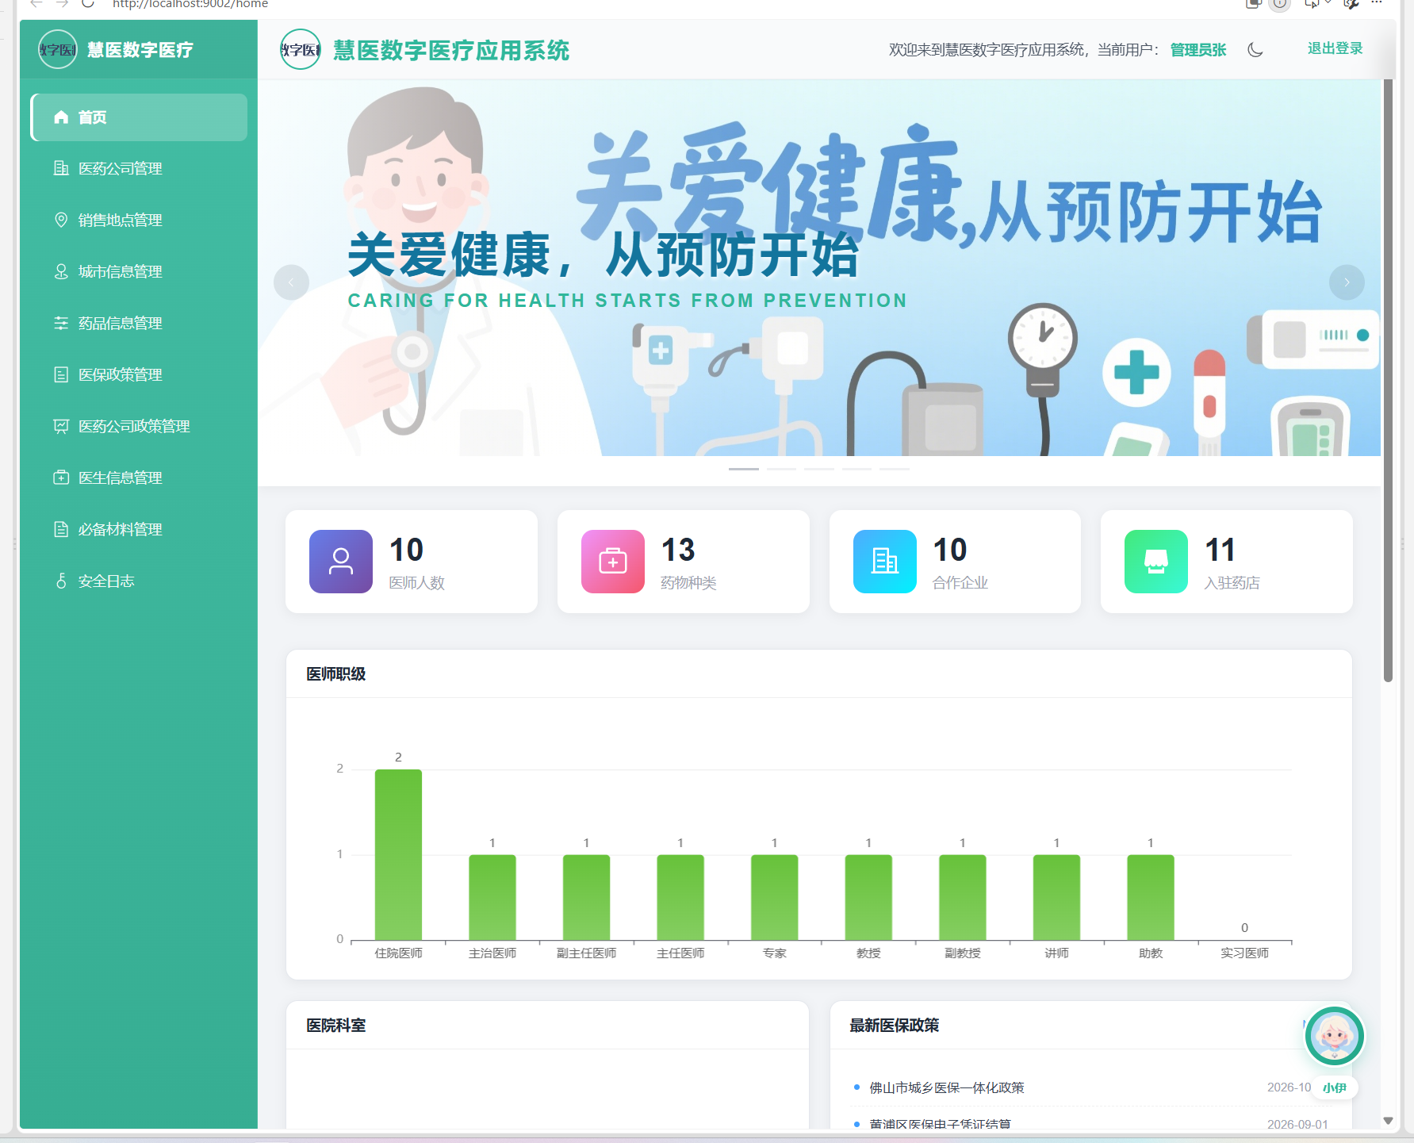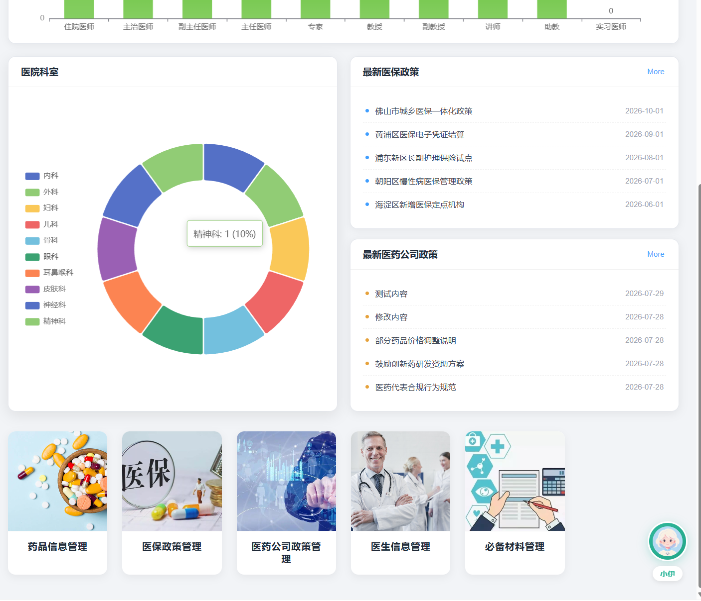

3.3.3 ✨ 安全日志（本次新增模块）
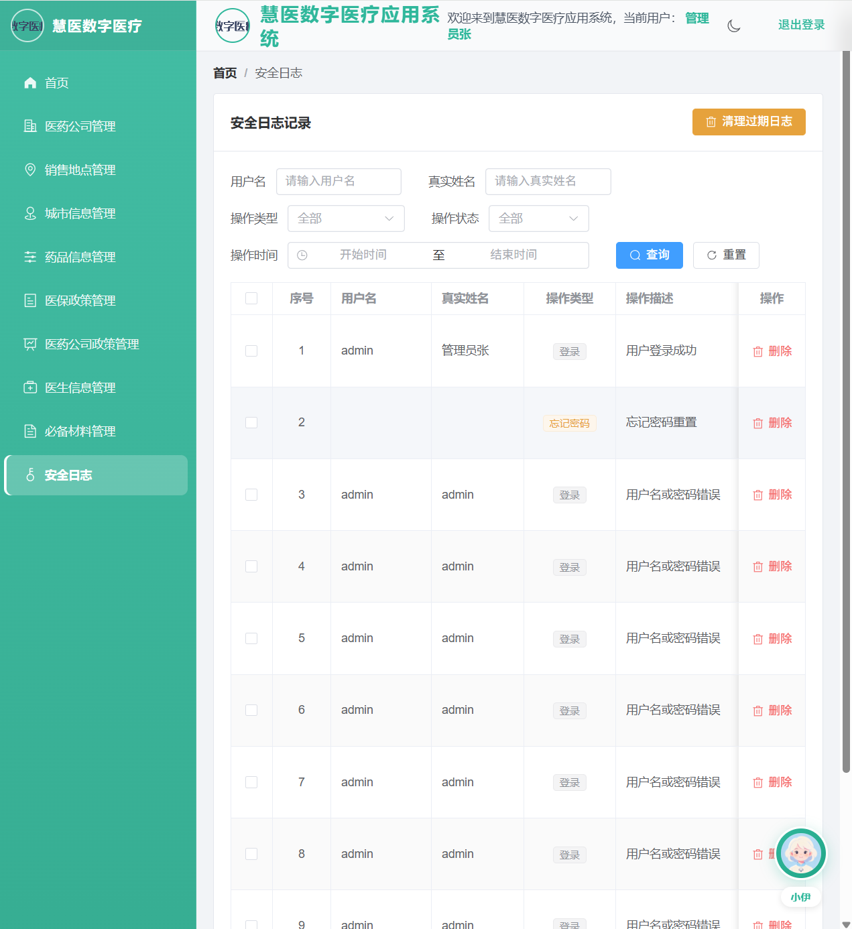

3.4 基础业务模块

3.4.1 城市信息管理

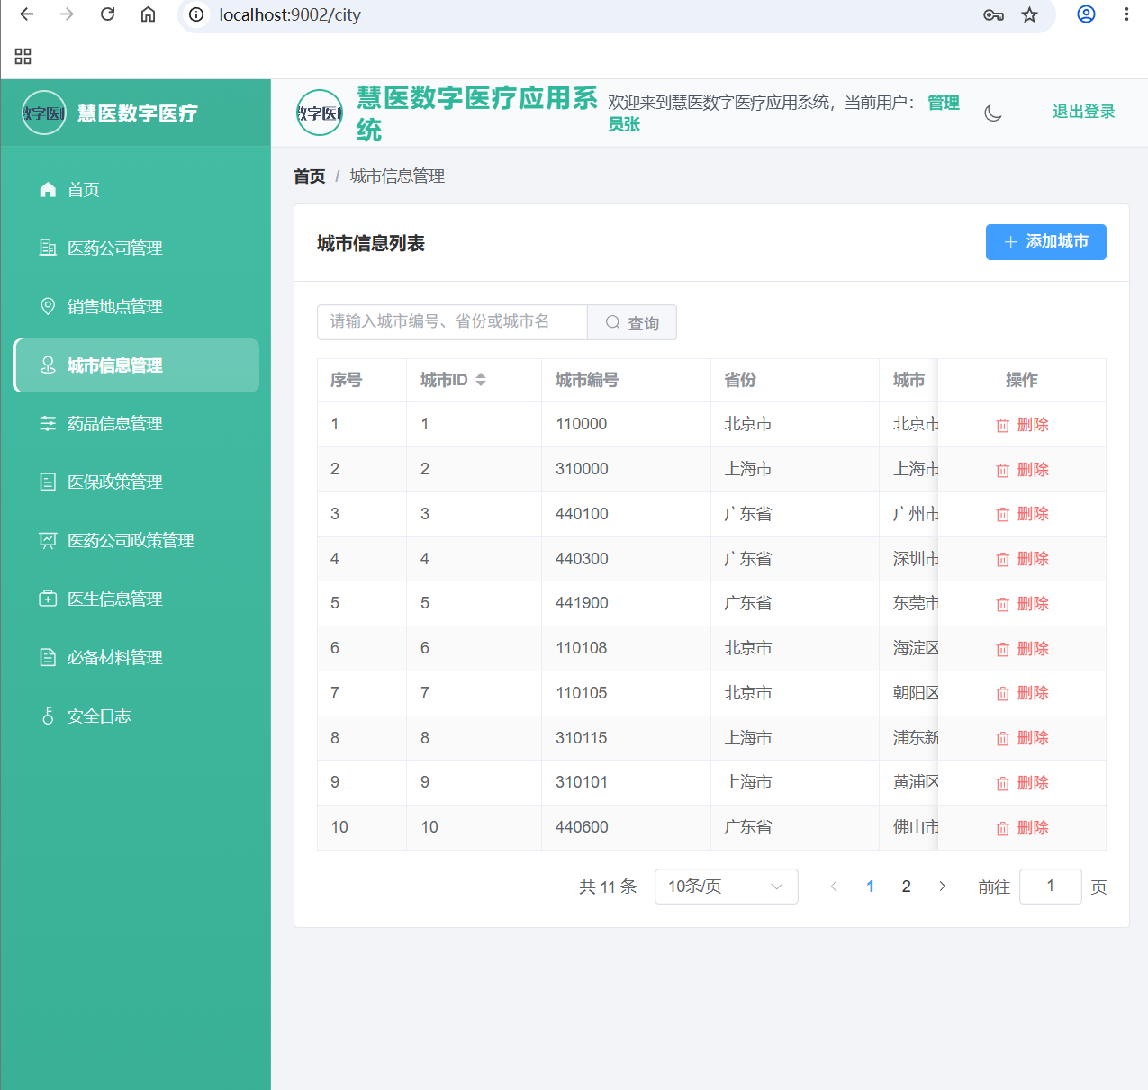3.4.2 医药公司管理

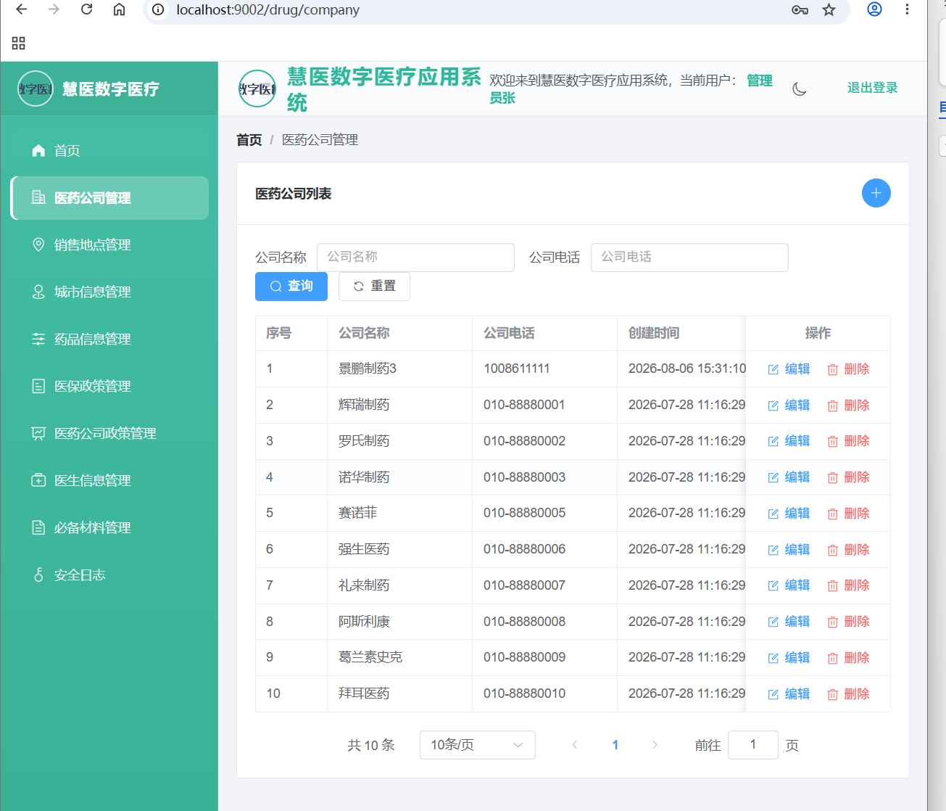3.4.3 药品信息管理

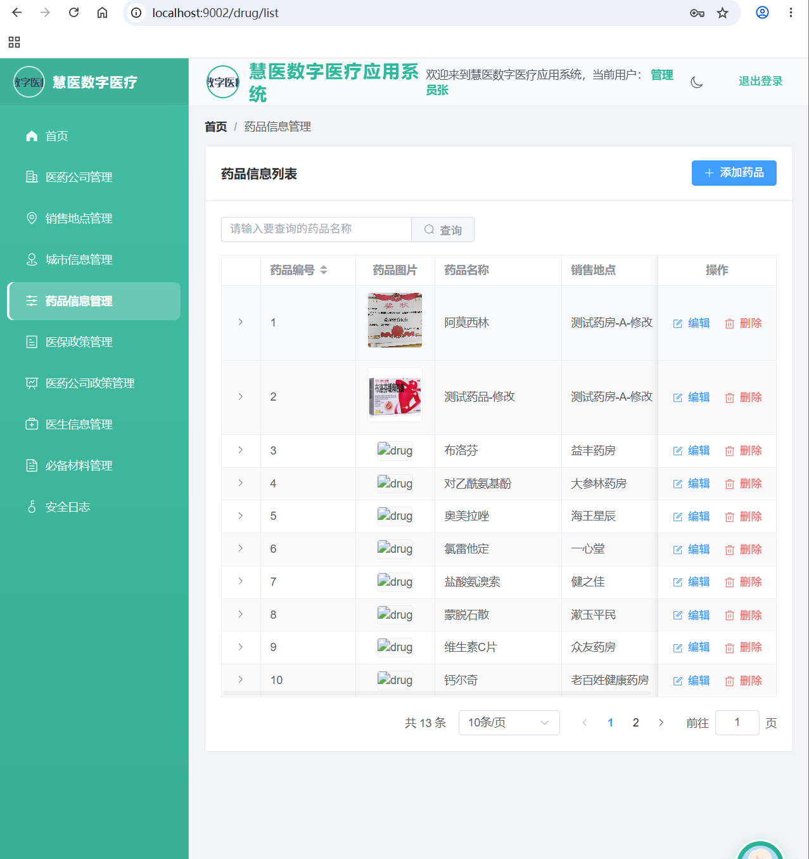3.4.4 医生信息管理

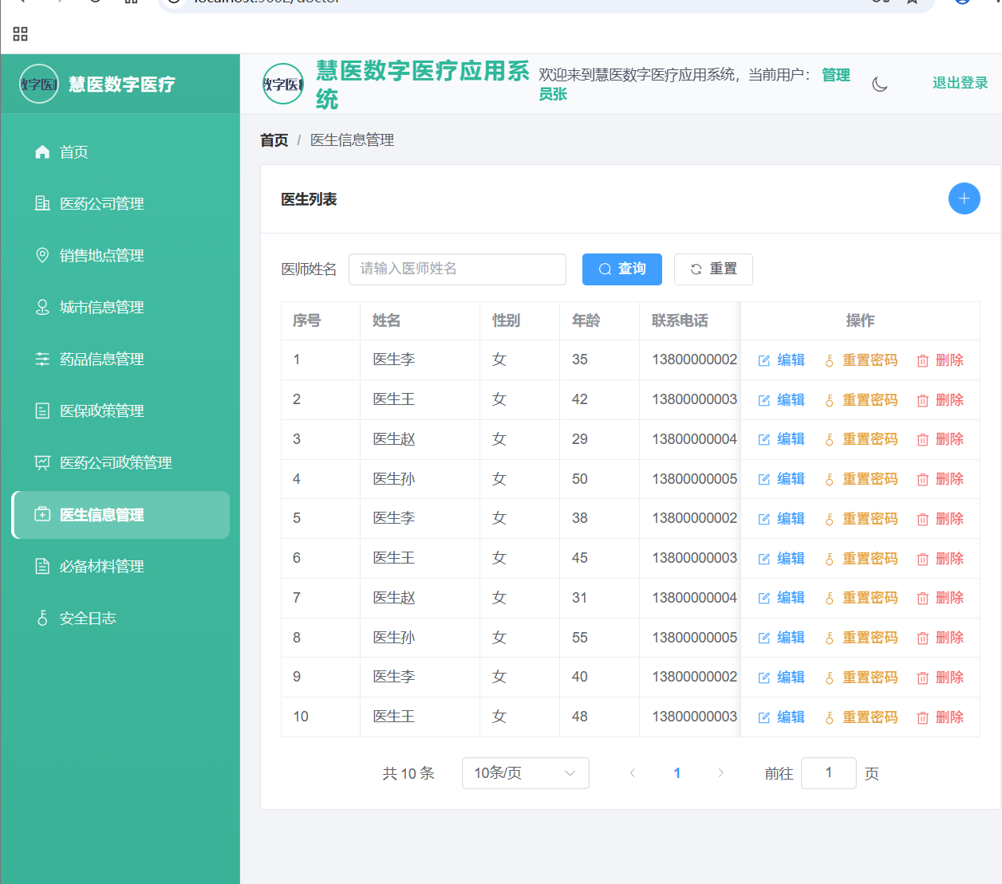3.4.5 必备材料管理

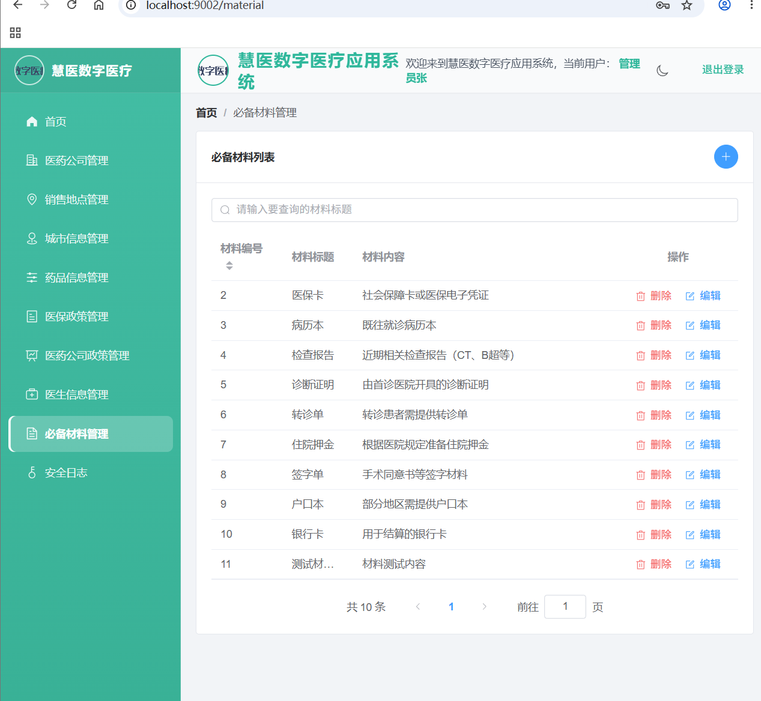3.4.6 医保政策管理

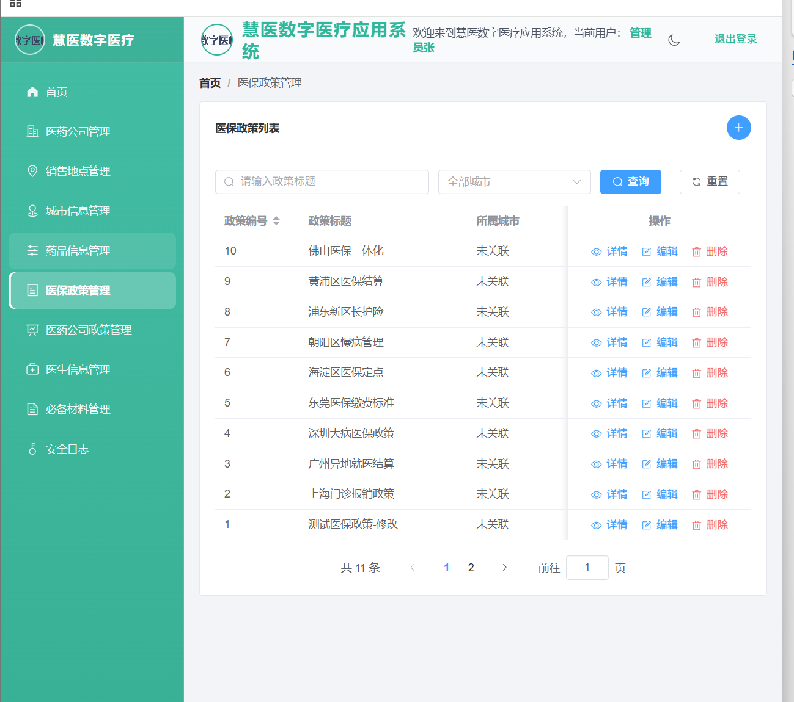3.4.7 企业政策管理
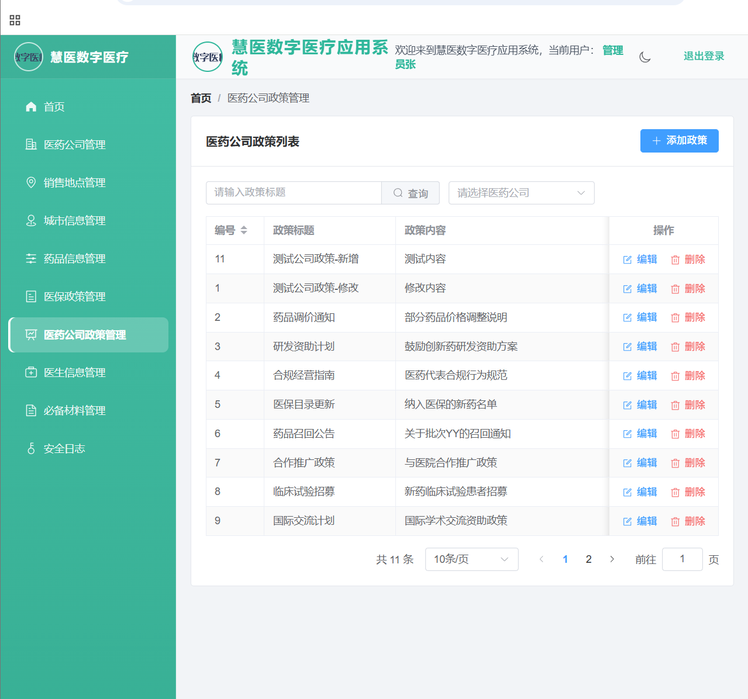

3.5 ✨ 销售地点管理（亮点模块）

3.5.1 表格视图

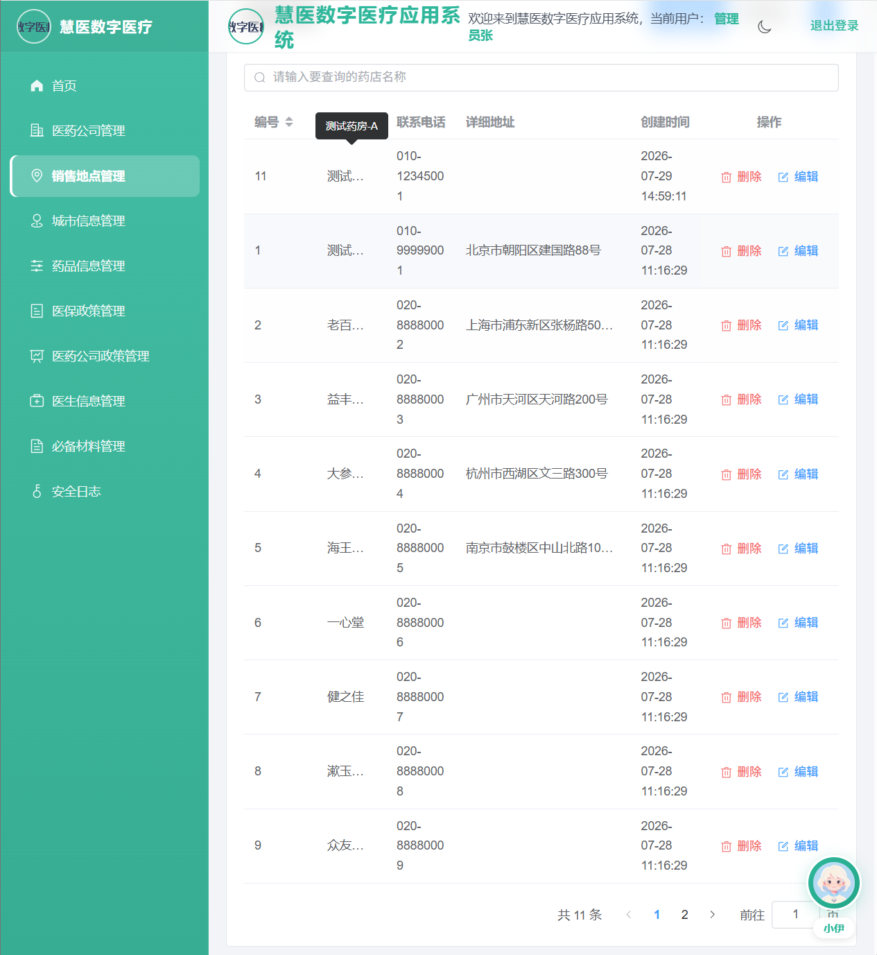3.5.2 地图视图（高德地图 + MarkerCluster）
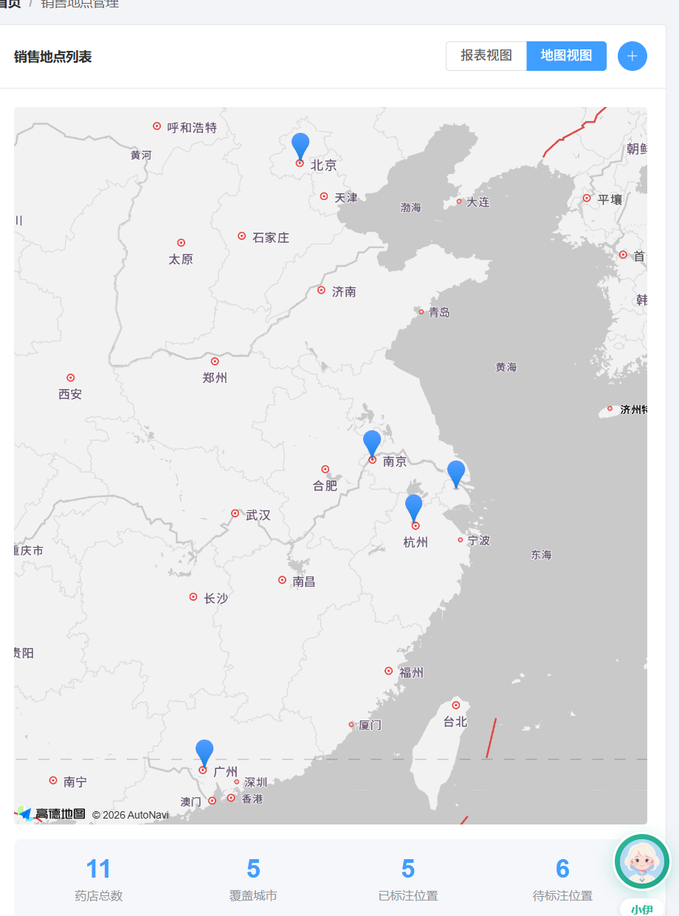

3.6 ✨ AI智能助手「小伊」（亮点模块）

3.6.1 悬浮按钮 + 抽屉打开
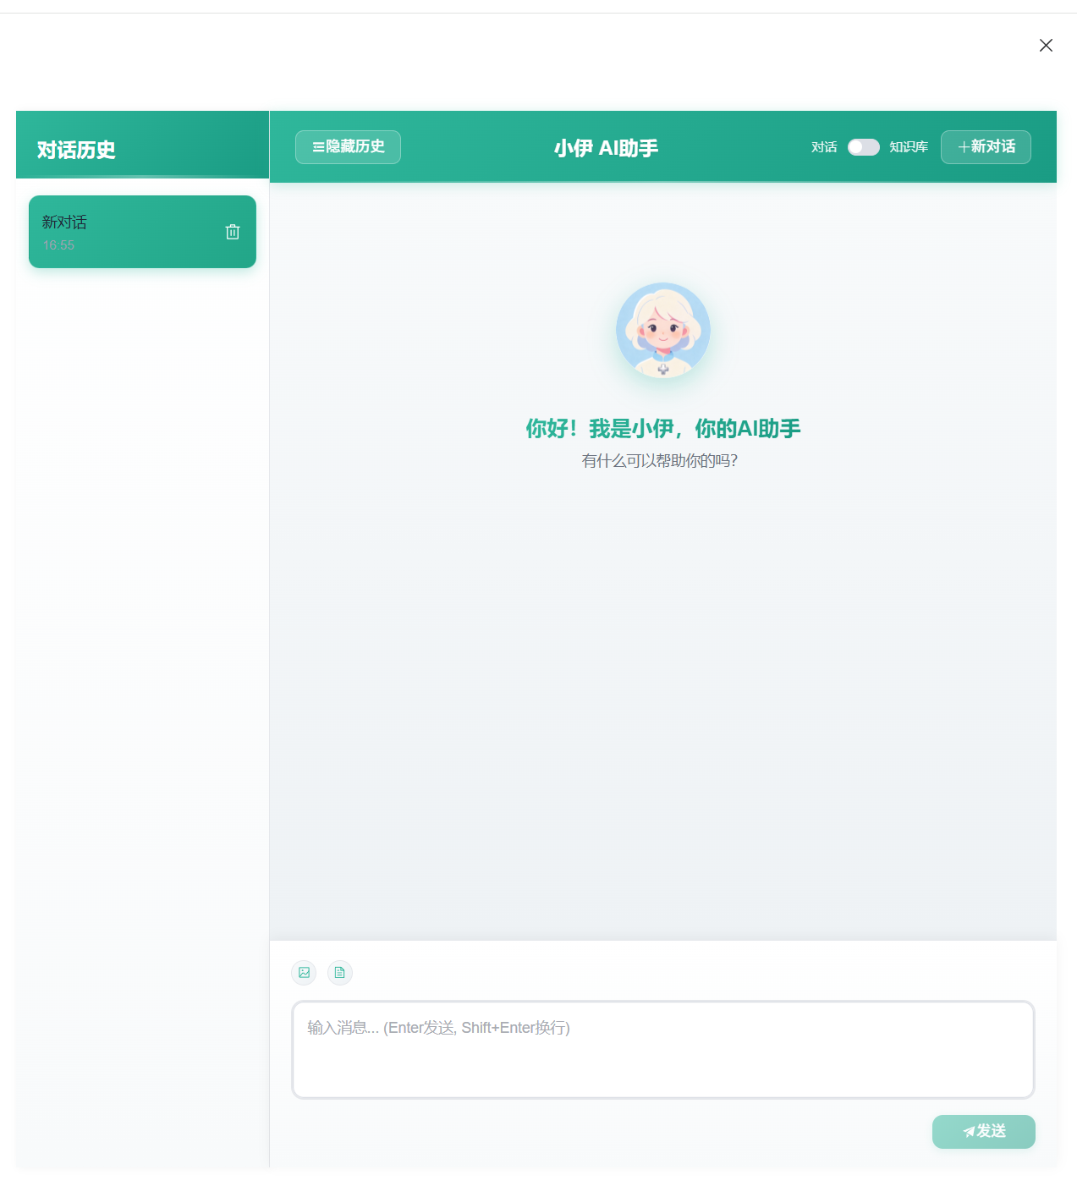

4. 调试与测试结果描述

4.1 本次开发遇到并解决的问题清单
序号 | 问题描述 | 影响范围 | 解决方案
1 | 安全日志表 security_log 被误用于存储城市数据 | 日志功能无数据 | 新建 sys_log 表，Mapper 全部改表名
2 | SecurityLogMapper.xml 中有未转义的 < 符号 | 后端启动失败 | 将 < 改为 XML 实体 &lt;
3 | OperationLogAspect 切面中 instanceof Account 类型不匹配 | 切面无法获取当前用户 | 改为优先判断 instanceof MyUserDetails
4 | AI接口 401 认证错误 | 前端无法调用AI | 后端代理统一加 Authorization: Bearer
5 | AI接口 CORS 跨域 | 浏览器拦截请求 | 改为同源 /api/ai/chat 后端代理
6 | 前端 axios baseURL + url 拼接导致双重 /api | 请求路径错误 | 统一前端 API 路径，去掉多余前缀
7 | application-prod.properties 中 ? 语法错误（应为 =） | AI Key 无法读取 | 修正为 ai.api.key=xxx
8 | AI Assistant.vue 响应解析路径错误 | AI回复不显示 | 适配 Result 包装格式
9 | Docker Compose MySQL 启动后健康检查失败 | 后端无法连接数据库 | 增加 start_period: 30s 等待 MySQL 就绪
10 | Windows 服务器 PowerShell < 重定向不支持 | SQL 无法导入 | 改用 cmd /c "mysql ... < file" 或 Get-Content 管道
11 | Nginx 配置中文字符导致乱码 | nginx.exe -t 报 unknown directive | 用 ASCII 编码写入配置文件
12 | 部署 MySQL 表结构与代码期望列名不匹配 | 500 错误（Unknown column 'type_id'） | 用完整的 smartdoctor.sql 重建所有表

4.2 接口测试结果
AI 对话接口：
POST http://localhost:8080/api/ai/chat
请求体：{"messages":[{"role":"user","content":"你好"}]}
响应： {"code":20000,"message":"success",
"data":{"content":"你好！我是小伊AI助手...",
"promptTokens":17,"completionTokens":54}}
状态： ✅ 200 OK，响应延迟 1-3 秒
安全日志接口：
GET http://localhost:8080/api/security-log?pageNum=1&pageSize=10
Header：token: <admin JWT>
响应： {"code":20000,"message":"success",
"data":{"total":N,"list":[{...单条日志...}]}}
状态： ✅ 200 OK，分页正常
Dashboard 接口（免认证）：
GET http://localhost:8080/api/dashboard
响应： ✅ 200 OK，返回科室统计 + 级别统计 + 最新政策等完整数据

4.3 部署验证结果
验证项 | 命令 | 结果
MySQL 80端口 | netstat -ano | findstr 3306 | LISTENING
后端 8080端口 | netstat -ano | findstr 8080 | LISTENING
Nginx 80端口 | netstat -ano | findstr ":80 " | LISTENING
后端健康检查 | curl.exe -s http://localhost:8080/api/dashboard | 200
Nginx反代检查 | curl.exe -s http://localhost/api/dashboard | 200
公网访问 | 浏览器打开 http://121.43.192.208 | 正常显示登录页
目录
1. 整体设计描述 2
2. 各功能模块的设计与完成度描述 3
3. 主要界面截图 9
4. 调试与测试结果描述 16
5. 项目总结 19

19张表

4.4 部署环境参数
参数 | 值
服务器 | 阿里云 ECS Windows Server 2022 Datacenter
规格 | 2核 CPU / 2GB 内存
公网 IP | 121.43.192.208
JVM 调优 | -Xmx256m（后端）/ -Xmx512m（Maven 构建）
JDK | Eclipse Adoptium Temurin 17
MySQL | 8.0（root/123456，数据库 smartdoctor）
Nginx | 1.24（C:\nginx）
Node.js | 24.x LTS
Maven | 3.9.16
后端启动耗时 | 35.5 秒
Maven 打包耗时 | 12 分钟
前端构建耗时 | 32 秒

5. 项目总结

5.1 开发心得
第一，架构选择决定上限。 选择 Spring Boot + Vue3 前后端分离架构是本次项目能快速推进的关键。后端分层清晰（Controller → Service → Mapper），前端组件化开发（Vite + Element Plus），两团队可并行开发、独立部署，问题定位也更容易。
第二，AOP 切面编程是实现"零侵入安全日志"的正确解法。 最初考虑在 Service 层手动写日志代码，每增删改操作都加一行，代码重复严重且易遗漏。引入 @LogOperation 注解 + @Around 环绕通知后，一行注解自动完成用户提取、IP获取、状态判断、持久化全部流程，业务代码完全不感知日志存在。这个设计的最大价值在于：后续任何新 Controller 方法加一行注解就自动纳入审计，不会遗漏。
第三，后端代理模式是 AI 功能接入的最佳实践。 前端直连大模型 API 会同时遇到 CORS 跨域、API Key 暴露、错误处理分散三个问题。统一走后端代理后，Key 安全存储在 application-prod.properties（不提交 Git），前端只调用同源 /api/ai/chat，错误码统一在后端处理返回标准 Result 格式。这种架构下未来要切换大模型服务商，只需改配置不碰代码。
第四，Windows Server 原生部署的坑比 Docker 多。 Docker Compose 一键起三服务（MySQL + Backend + Frontend），但 Windows 原生部署需要：手动装 JDK/Maven/Node/MySQL/Nginx 五件套、解决 PowerShell 不支持 < 重定向、解决 Nginx 配置中文乱码、用 NSSM 注册服务确保断开远程桌面后继续运行。过程中每一步都有不同类型的坑，但也因此对整个系统的运行机制理解更深。

5.2 项目成果
成果维度 | 详情
代码规模 | 后端 16 个 Controller + 15 个 Service + 13 个 Mapper + 4 个实体包；前端 17 个 Vue 页面 + 3 个组件
数据库设计 | 19 张业务表，覆盖账号、城市、药品、医生、患者、政策、日志等全业务域
接口数量 | 14 个 Rest Controller，40+ RESTful 接口（Knife4j 可在线查看）
功能模块 | 15 个功能模块，完成度 100%（销售地点地图视图 95%）
两大创新 | ① AOP 零侵入安全日志系统 ② 后端代理式 AI 智能助手
部署方案 | 两种生产环境部署方案（Docker Compose + Windows Server 原生）均已验证可用
上线运行 | 阿里云 ECS 公网部署完成，端口 80 对外服务正常

5.3 存在的不足
序号 | 不足 | 原因 | 影响
1 | 无单元测试/集成测试 | 项目周期紧张，先实现功能后补测试 | 回归依赖手工验证
2 | AI 知识库 RAG 未完整实现 | AiKnowledgeService 仅预留接口 | 知识库开关有 UI 但后端能力有限
3 | 地图地名搜索依赖高德外部 API | 高德 JS API Place Search | 无高德 Key 时该功能不可用
4 | 文件上传路径硬编码 | application-prod.properties | 换环境需手动改配置
5 | 无自动化部署脚本 | Windows Server 手动步骤多 | 重复部署效率低
6 | 后端 API 缺少限流/熔断 | 未接入 Sentinel/Resilience4j | AI 接口可能被滥用
7 | 无前端登录态过期自动跳转 | 依赖 token 过期后 JwtFilter 返回 401 | 用户体验有待优化
8 | 密码仍是默认 123456 | demo 项目未强制首次登录改密 | 安全风险

5.4 优化方向
优先级 | 优化项 | 方案
P0 | 实现完整的 RAG 知识库 | 引入本地向量数据库（Chroma/Qdrant）+ 文档分块嵌入
P0 | 为后端加限流 | Sentinel 网关限流，AI 接口单 IP 每分钟 20 次
P1 | 补充单元测试 | 后端 JUnit5 + Mockito 覆盖 Service 层，目标覆盖率 60%+
P1 | 前端登录态自动续期 | Axios 401 拦截 → 弹窗提示 → 自动跳转登录页
P1 | 登录密码强制修改 | 首次登录（create_time = 今天且 password = 默认值）跳转改密
P2 | CI/CD 流水线 | GitHub Actions：push → Maven 构建 → JAR + 前端 dist 产物
P2 | 前端 Docker 镜像多阶段构建优化 | 前层 npm install 缓存，后层仅 dist + nginx
P2 | 安全日志自动清理 | 添加定时任务，每月 1 号清理 30 天前日志
P3 | 操作日志脱敏 | params 中的 password、phone 字段自动替换为 ****
P3 | 审计告警 | 管理员登录失败超 3 次 → 安全日志标记 WARNING

